|  |  |
| --- | --- |
|  | |
| МИНИСТЕРСТВО НАУКИ И ВЫСШЕГО ОБРАЗОВАНИЯ РОССИЙСКОЙ ФЕДЕРАЦИИ | |
| Федеральное государственное автономное образовательное учреждение высшего образования | |
| **«Дальневосточный федеральный университет» (ДВФУ)** | |
| **Институт математики и компьютерных технологий** | |
| **Департамент информационных и компьютерных систем** | |
| **ОТЧЁТ** | |
| по лабораторной работе №7  на тему «Защита маршрутизатора для административного доступа. Часть 1. Настройка основных параметров устройств» | |
| по дисциплине «Информационная безопасность» | |
| направление «Прикладная информатика в экономике» | |
|  | |
|  | Выполнил студент группы  Б9121–09.03.03пиэ/2  ________________В. Ю. Туровец |
| Проверил профессор  ________________С. Г. Фадюшин  _______________________________  оценка |
| Г. Владивосток  2024г. | |

# Условие задачи

Цель работы: выполнить Часть 1 в методических указаниях, прикреплённых к работе, настроить основные параметры устройств, подключение сетевых кабелей, как показано на топологической схеме, настройка базовых параметров IP-адресации для маршрутизаторов и компьютеров, настройка OSPF-маршрутизации, настройка хост-компьютеров, проверка связи между хостами и маршрутизаторами.

1. **Ход работы**

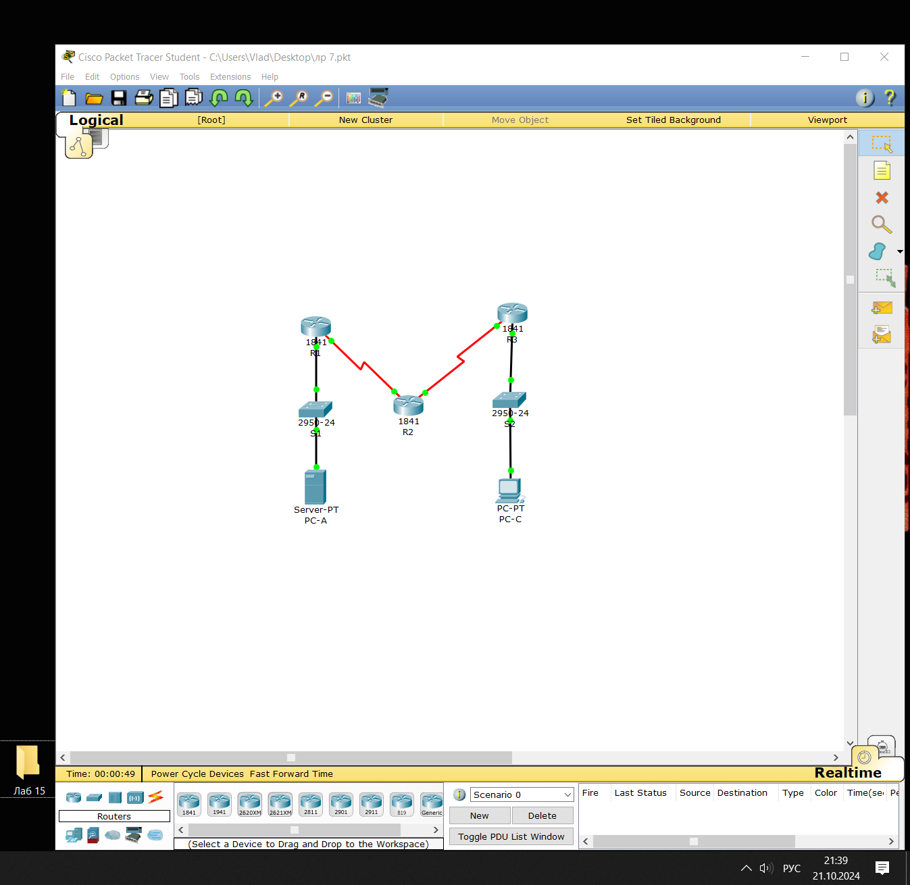

Рисунок 1 – Топология сети

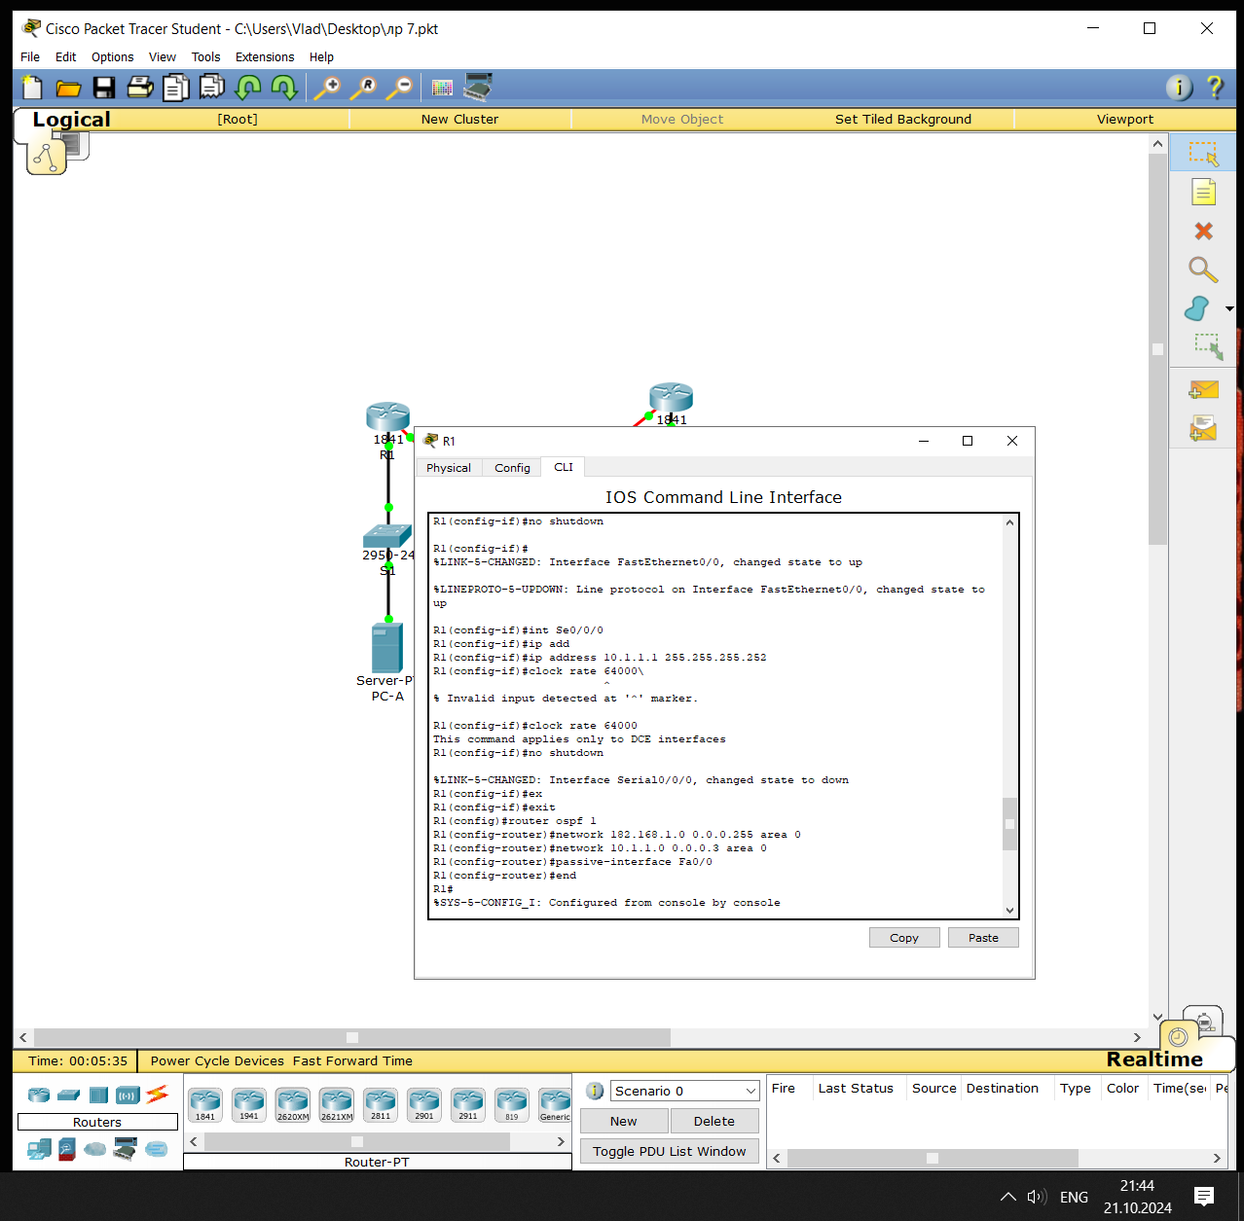

Рисунок 2 – Настройка R1

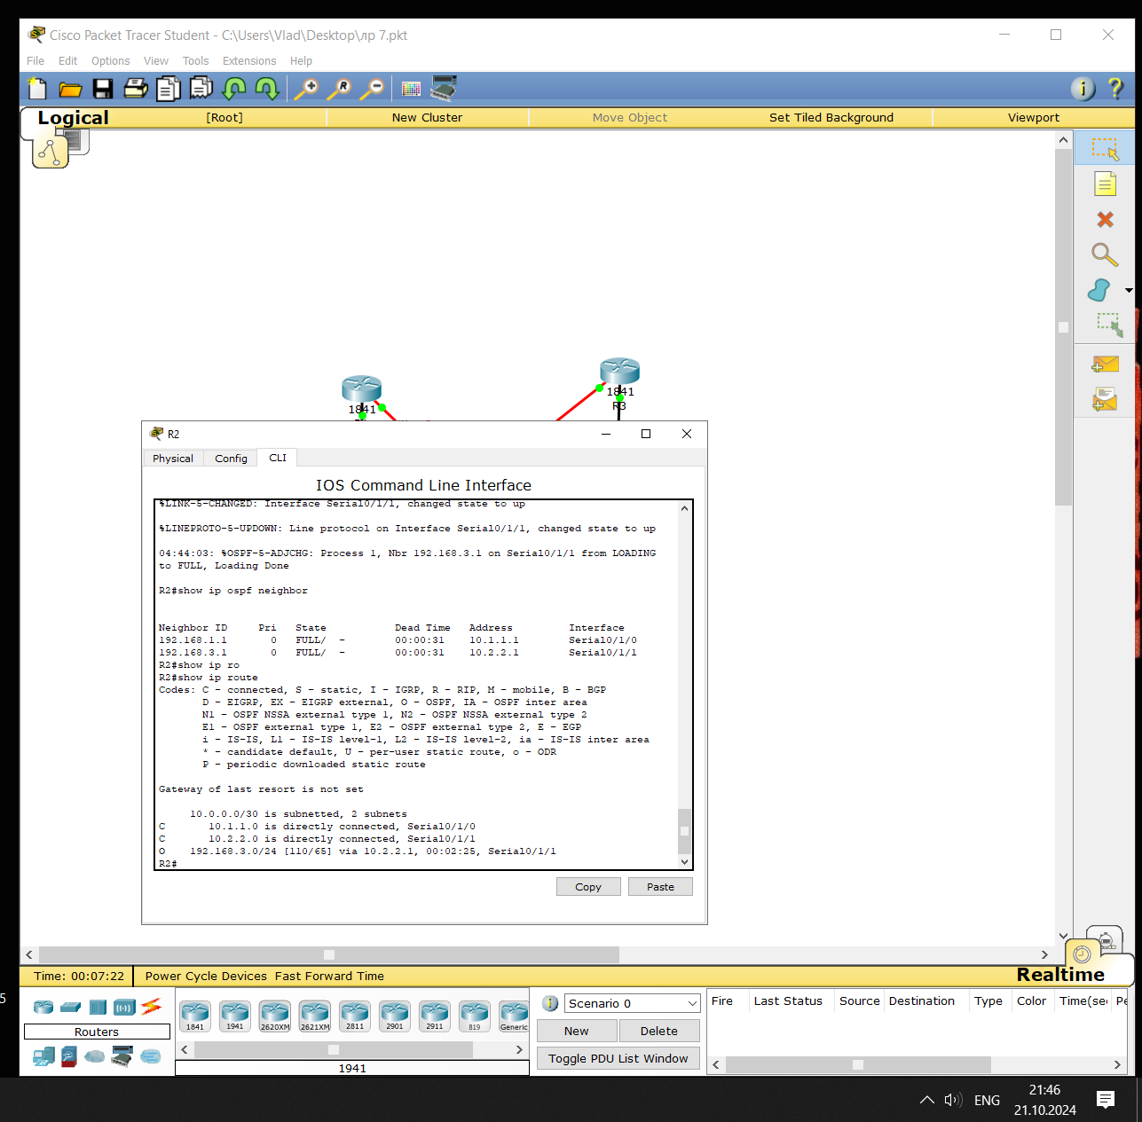Рисунок 3 – Настройка R2

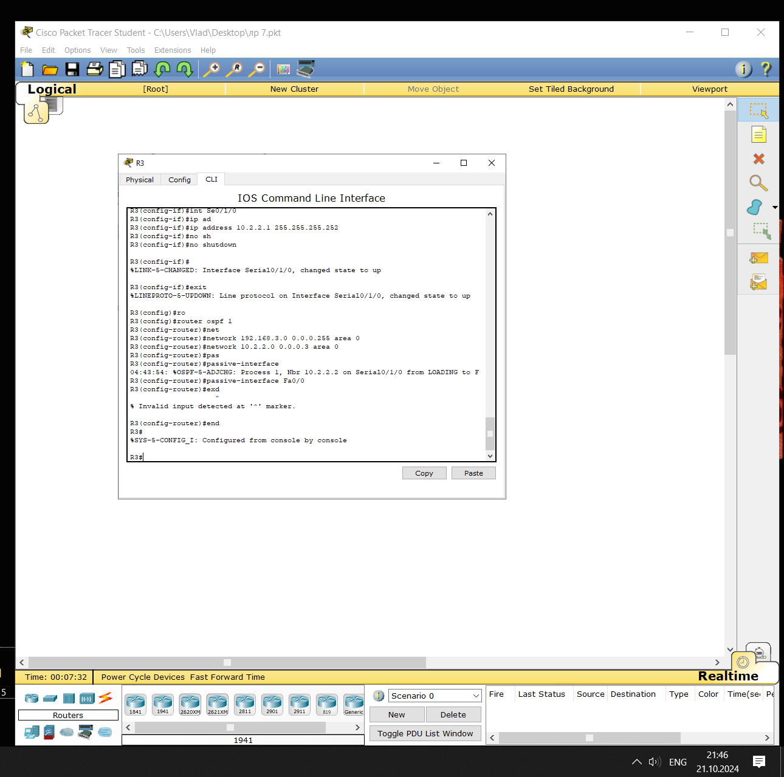

Рисунок 4 – Настройка R3

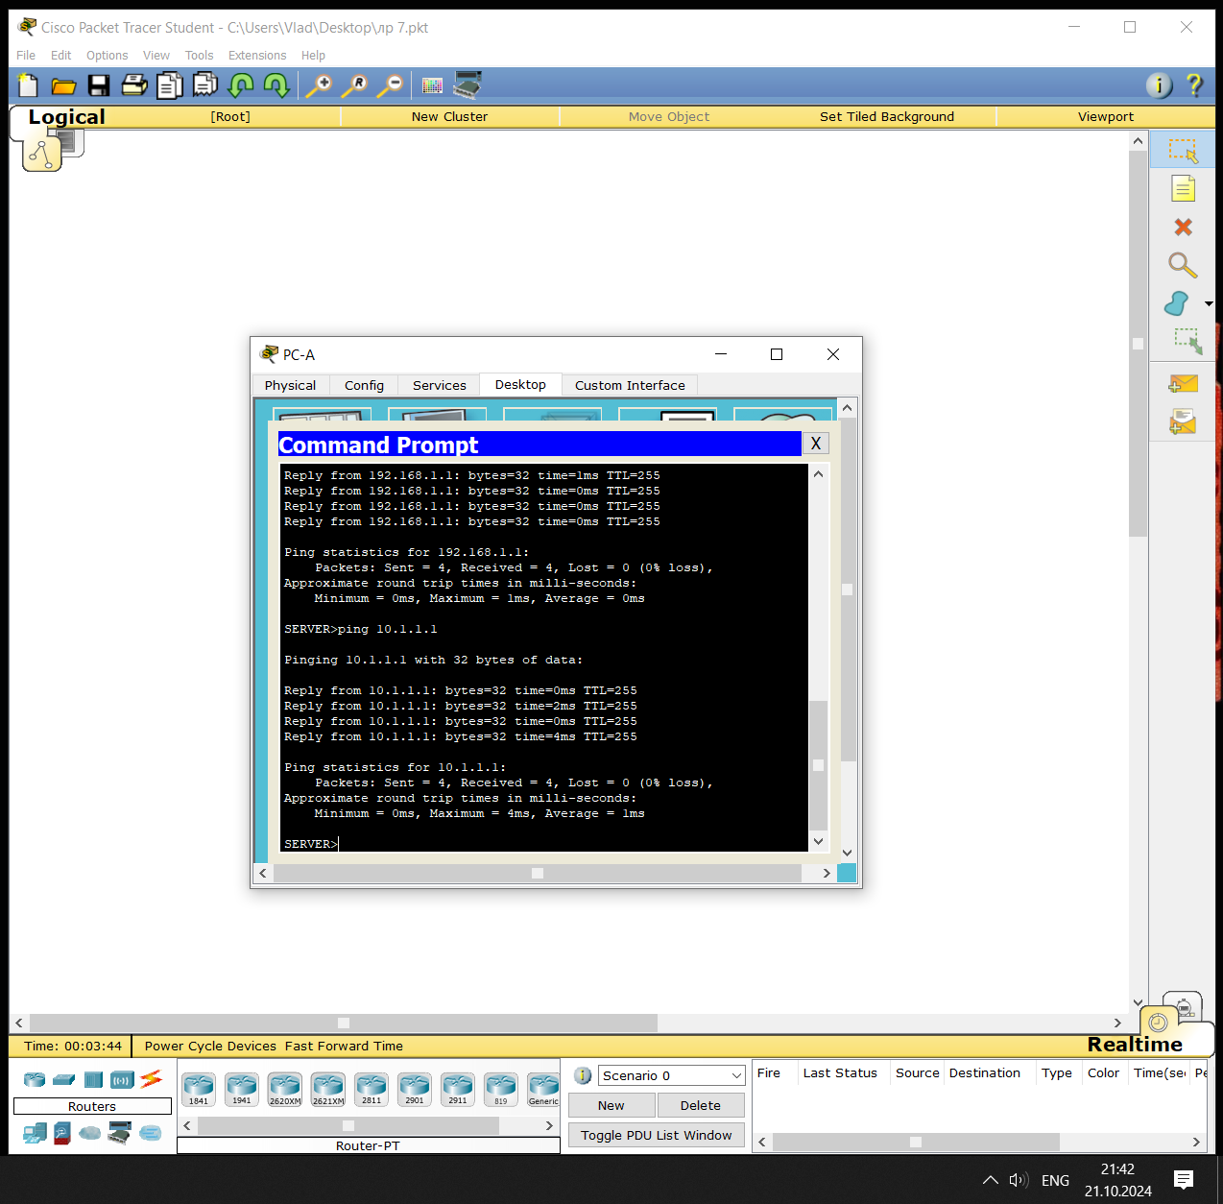

Рисунок 5 – Проверка сети PC-A

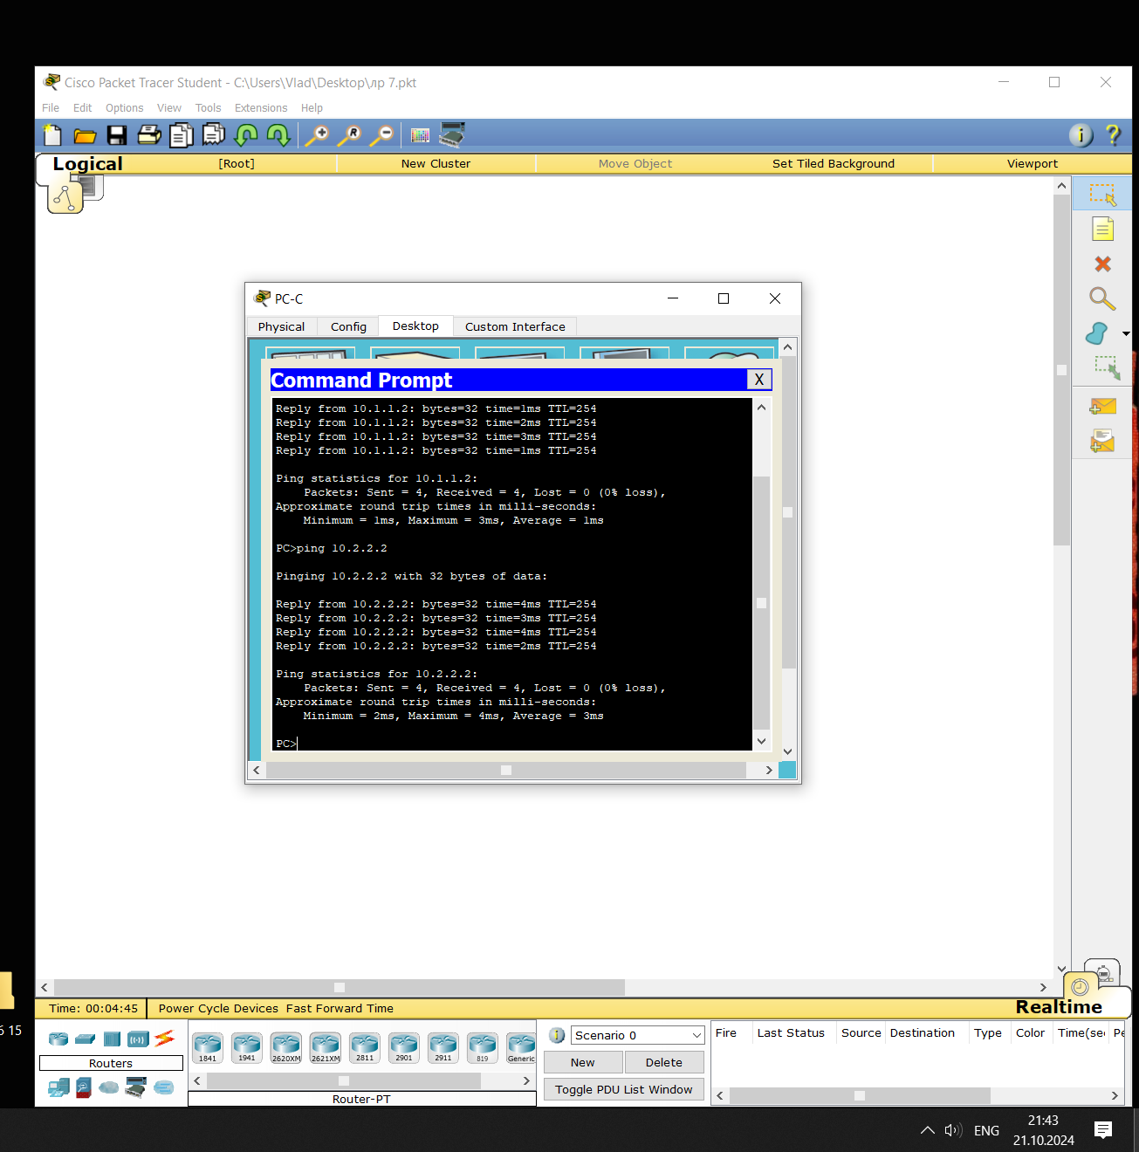

Рисунок 6 – Проверка сети PC-C

**Вывод**

Успешно построена и настроена топология сети, были настроены устройства. Сеть работает без ошибок.